**12 марта** наши ребята МБОУ "СОШ 45": **Григорьева Виктория** 6 «Б» класса и **Ушаков Дмитрий** 8 «В» класса прошли в муниципальный этап Всероссийского конкурса юных чтецов **«Живая классика».**

Они приняли участие в соревновательном мероприятии по чтению вслух отрывков из прозаических произведений российских и зарубежных писателей среди более 50 участников.

Эти ребята достойно представили нашу школу, прочитав произведение Н. Носова «Живая шляпа» и М. Булгакова «Мастер и Маргарита». Их выступления были яркими и запоминающимися.

В этот раз им не удалось занять призовые места, но они показали высокий уровень мастерства и любовь к литературе.

Они доказали, что классика действительно может быть живой, если её читают с душой.

**Поздравляем наших чтецов и желаем им дальнейших творческих успехов!**

**Вперёд, к новым вершинам!**

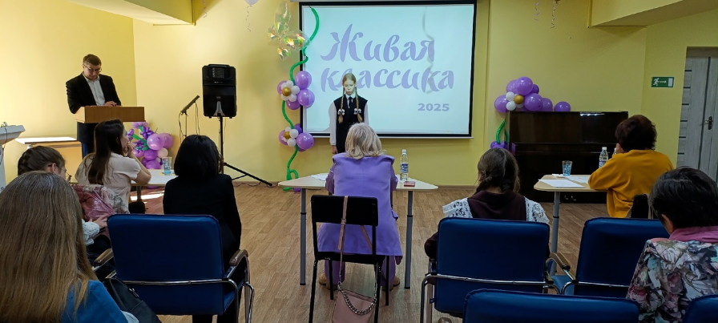

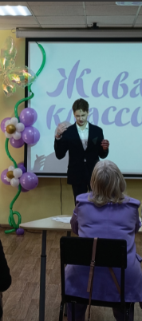 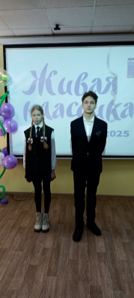

Организатор: педагог – библиотекарь Гулеватая И.Н.